Soft Requirements Specification
Aestheticism Music音乐网
软件需求规格说明书

Prepared by  拟制 |  | Date  日期
Reviewed by  评审人 |  | Date  日期
Approved by  批准 |  | Date  日期

Revision Record修订记录
Date  日期 | RevisionVersion  修订版本 | ChangeDescription  修改描述 | Author  作者

Introduction简介

Purpose目的
本文档用于叙述《Aestheticism Music音乐网》的需求，为后面的需求分析报告的编写提供参考依据。
预定的合法读者为：
- 本项目的所有责任人和决策者；
- 参与概要设计和需求确认的有关业务人员和技术人员；
- 本项目的软件开发人员、测试人员、文档编写人员。

Scope范围
适用于《Aestheticism Music音乐网》网的需求分析报告的编制。

General description总体概述

Software perspective软件概述

2.1.1About the Project项目介绍

人们物质生活不断的提高的同时，也致使工作压力大，心情低落，影响工作效率，但一首好的音乐能够沁人心脾，能够让人精神振奋，缓解疲惫的身心，因此需要一款优秀的音乐网站将用户喜欢的歌曲分门别类的管理，可以方便用户欣赏自己喜爱的音乐，方正在线音乐网就是深受用户喜欢的音乐网站。

系统功能图
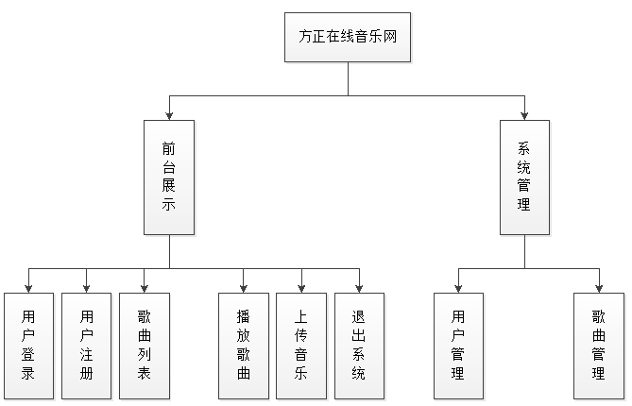

Specific Requirements 具体需求

Functional Requirements 功能需求

3.1.1系统主用例图
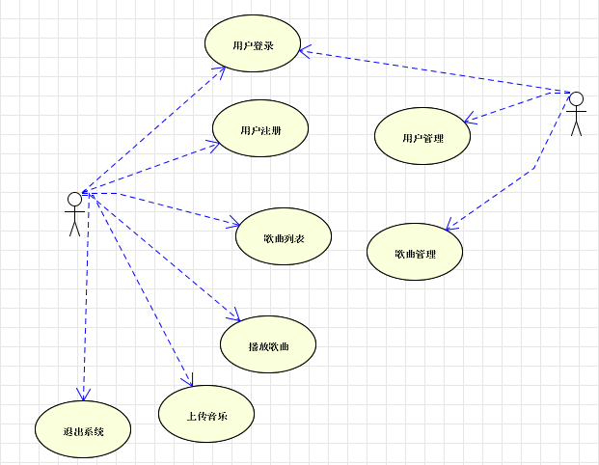

3.1.2Front_M001前台展示

3.1.2.1Introduction介绍
该模块对前台的操作，其中包括、用户登录、注册、歌曲列表、播放歌曲、上传音乐、退出系统六个子功能。

3.1.2.2用户登录
介绍
该功能作为用户登录系统主界面的入口。登录页面如图3-1所示。
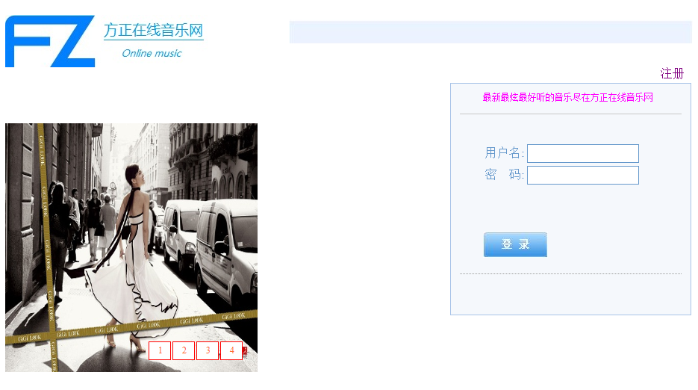
图3-1登录页面

前置条件
进入登录页面

处理过程

（1）用户输入的账号为admin，密码为123456即管理员，点击“登录”按钮进入系统后台的主页面。

（2）如果输入的是其他正确的账号密码则进入前台主页

（3）如果输入的账号或密码不正确系统给不友好提示信息。效果如图3-2所示
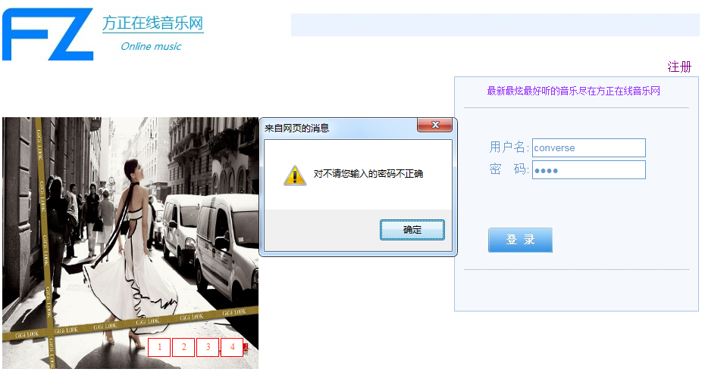
图3-2用户登录失败提示信息
后置条件
无

3.1.2.3用户注册
介绍
用户可以注册成为网站的会员
前置条件
进入注册页面
处理过程
点击登录页面的“注册”按钮，页面跳转至注册页面，需要输入用户账号、密码和重置密码、昵称、性别、出生日期、验证码。效果如图3-3所示。
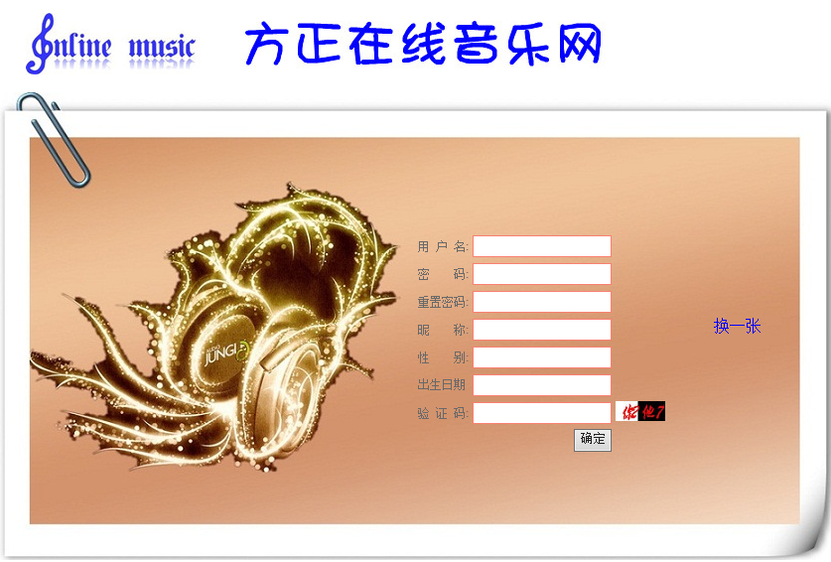
图3-3用户注册页面
后置条件
将用户信息保存至数据中

3.1.2.4歌曲列表

简介
该功能用于按照分页显示歌曲及歌手信息。
前置条件
进入系统主页面
处理过程
用户通过登录页面成功进入系统主页，即可看到主页中的歌曲列表。效果如图3-4所示
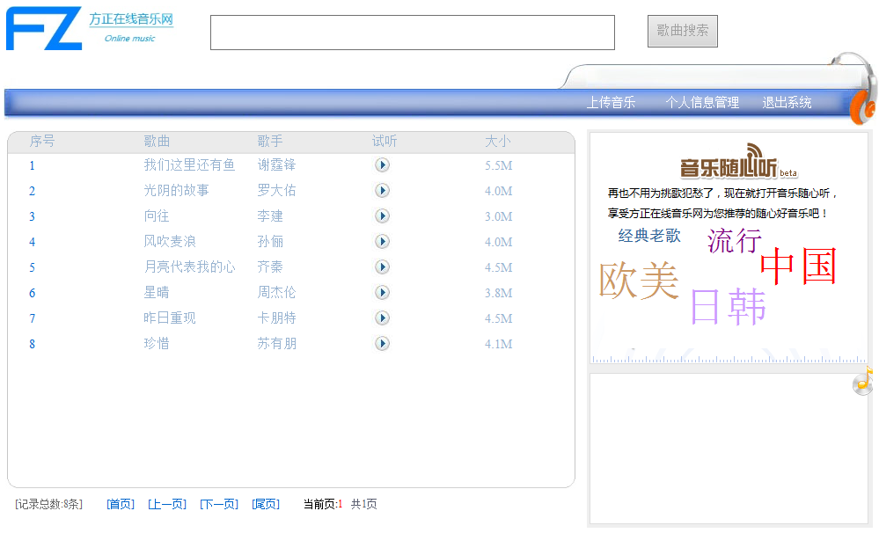
图3-4网站主页
后置条件
无

3.1.2.5歌曲播放

介绍

用于播放歌曲

前置条件
点击播放按钮
处理过程
用户点击歌曲列表某一个歌曲的播放按钮，即可进入歌曲播放页面，播放该歌曲，效果如图3-5所示
图3-5歌曲播放页面

如果输入的账号后密码不正确系统给出友好的提示信息

3.1.2.6上传音乐

介绍

用于将歌曲上传至服务器

前置条件

进入系统主页面

处理过程

用户点击主页面菜单栏的“上传音乐”链接，即可在主页面弹出上传页面对话框。效果如图3-6
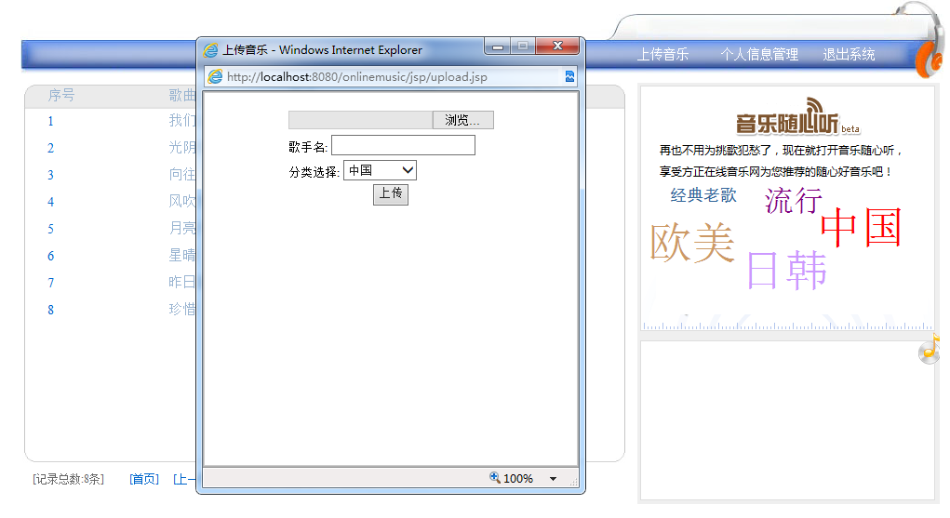
图3-6音乐上传
后置条件
将音乐信息保存至数据库，将歌曲文件保存至服务器。

如果输入的账号后密码不正确系后置条件
无

3.1.2.7系统退出

介绍

该功能用户用户安全的离开音乐网

前置条件

用户已进入系统主页

处理过程

用户点击主页面菜单栏的“系统退出”链接，点击后即可返回音乐网登录页面

后置条件

无

3.1.3Front_M002后台管理

简介

后台管理模块用于管理员对后台的信息进行处理，其中包括用户管理和歌曲管理两个子功能模块

3.1.3后台管理

介绍

该功能主要用于对用户的管理其中包括，用户删除与用户查询两个功能

前置条件

管理员进入主页面

处理过程

（1）用户点击后台管理属性菜单的“用户管理”链接，即可显示用户列表，如果3-7所示

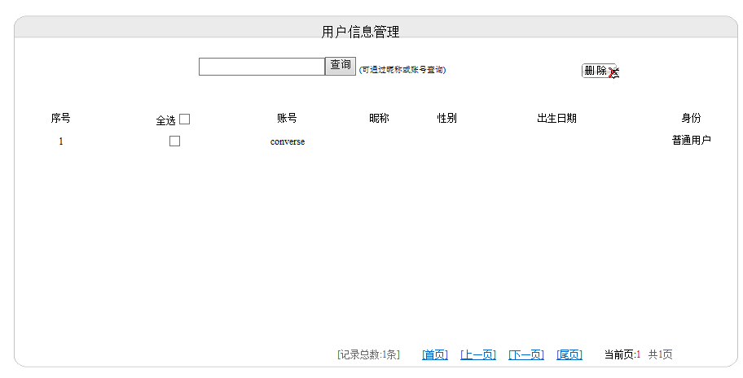
图3-7用户列表页面
- 用户可在搜索框中按照账号或昵称查询对应的用户列表
（3）用户选中某几条或某几条用户信息所在栏的复选框，点击页面右上角的“删除”按钮即可删除与之对应的数据。
后置条件
无

3.1.3歌曲管理

介绍

歌曲管理，对歌曲信息的管理，其中包括歌曲列表的显示、查询歌曲、删除歌曲

前置条件

管理员进入主页面

处理过程

（1）用户点击主页面菜单栏的“歌曲管理”链接，显示分页实现歌曲信息列表.

（2）用户可按照歌曲名搜索匹配的歌曲信息列表

（3）用户可通过勾选某一条或某几条数据对应的复选框删除指定的音乐信息。

音乐信息列表页面如图3-8所示
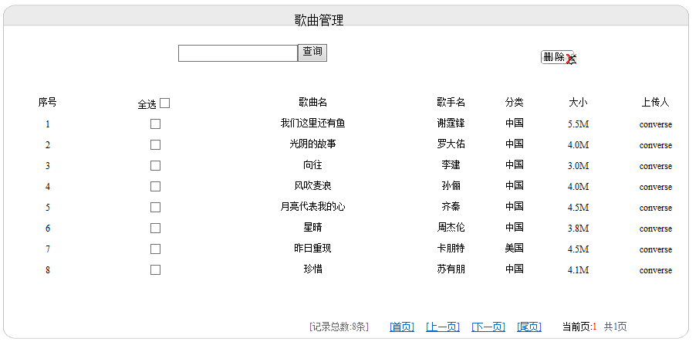
图3-8音乐信息列表页面

4.1 Database数据库
（1）t_user表：用户表
编号 | 字段名称 | 字段类型 | 约束 | 含义
1 | account | varchar | 主键约束 | 账号
2 | password | varchar | 姓名 | 姓名
3 | state | varchar | 不为空 | 状态（1为管理员、0为普通用户）
5 | nickname | varchar | 不为空 | 昵称
6 | sex | varchar | 不为空 | 性别
7 | birthday | varchar | 不为空 | 生日

（2）t_chanson：歌曲信息表
编号 | 字段名称 | 字段类型 | 约束 | 含义
1 | id | integer | 主键约束，自增长 | 歌曲
2 | name | varchar | 不为空 | 歌曲名
3 | filesize | varchar | 不为空 | 歌曲大小
4 | singer | varchar | 不为空 | 歌手名
5 | path | varchar | 不为空 | 歌曲在服务器保存的路径
6 | account | varhcar | 外键、不为空 | 上传者的用户账号

5.Requirements Classification 需求分级
Requirement NO  需求编号 | Requirement Name  需求名称 | Classification  需求分级
1 | 用户登录 | C
2 | 用户注册 | C
3 | 音乐列表 | C
4 | 播放歌曲 | C
5 | 音乐上传 | C
6 | 退出系统 | C
7 | 用户管理 | C
8 | 音乐管理 | C

